**Урок-эссе**

**Тема:** *А.Волков.**Волшебник Изумрудного города.*

***Цель:*** *Создание условий для обобщения и систематизации знаний путём*

*фиксации продукта рефлексивной мыследеятельности после*

*прочтения произведения А.Волкова «Волшебник Изумрудного*

*города».*

***Задачи:***

* *обобщить знания учащихся о прочитанном;*
* *развивать речь учащихся, обогащать словарный запас;*
* *средствами образного слова воспитывать способность к эмпатии;*

*Ход урока*

*I . Организационный момент*

*II.* *Книжкины секреты*

*Анализ книги учащимися* ***по алгоритму****, предложенному в индивидуальной тетради по чтению для учащихся начальной школы «Учимся быстро читать».*

***1. Автор книги Александр Волков.***

***2. Название « Волшебник Изумрудного города».***

***3. Издательство « Самовар».***

***4. Художник Олег Горбушин.***

***5. Жанр – сказка (волшебная).***

***6. Что нового узнали?***

*-- узнали, что существует Канзас;*

*-- о том, что во время урагана люди прячутся в ураганные домики;*

*-- о том, что ураган имеет огромную силу и может поднимать в воздух даже дома;*

*-- о чём думают животные;*

*-- о том, что дружба делает людей смелыми.*

***7. Знакомое:***

*-- друзей нельзя оставлять в беде;*

*-- лев – царь зверей;*

*-- соломенные чучела боятся огня;*

*-- Волшебников на свете не бывает;*

*-- можно сделать деревянный плот и на нём плыть по реке;*

*-- железо ржавеет от воды и т.д.*

***8. Особенности языка.***

*- Книга написана понятным, доступным языком. Много необычных « волшебных» слов.*

*- Вспомните некоторые из них.( Гингема: - Сусака, масака, буридо, фуридо!)*

*( Виллина: - Бамбара, чуфара, скорики, морики, турабо, фурабо, лорики, ёрики…)*

*( Жевуны: - Пикапу, трикапу, ботало, мотало…) и другие.*

*- Встречается много необычных имён. Назовите их.*

*(Гингема, Виллина, Стела, Бастинда, Гудвин)*

*- Много выдуманных стран и городов: ( Изумрудный город, Жёлтая страна, Розовая страна, Голубая страна, Фиолетовая страна…)*

*- Жители этих стран тоже носят необычные и странные названия.*

*( Жевуны, Ревуны, Мигуны, Прыгуны и др.)*

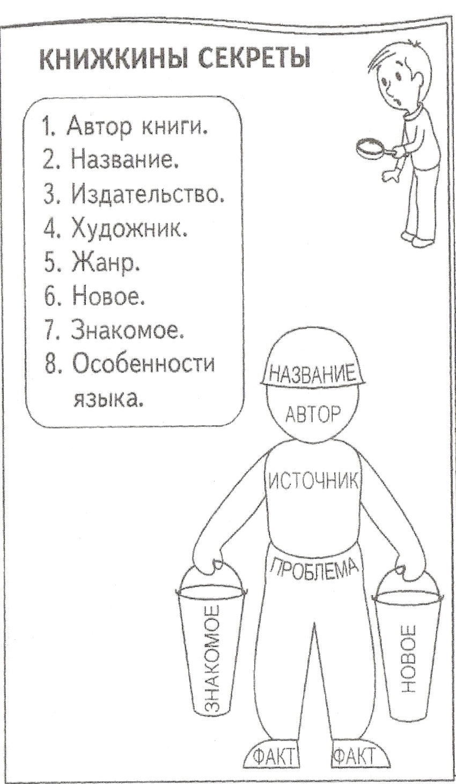

***III.*** *Фиксация продукта рефлексивной**мыследеятельности*

*Схема мыследеятельности*

***1.Выдвижение проблемы***

* Дружеские взаимоотношения.

***2*. *Депроблематизация***

* Высказывания детей о дружбе, взаимовыручке.
* Пословицы о дружбе.
* Дискуссия о том, что важнее – ум или сердечность.

***3. Готовый продукт*** *(в домашнем задании)*

*IV. Итог урока*

* *Каким вы видите автора через призму данного произведения?*

1. *Домашнее задание*

*Примерный план для написания сочинения:*

1. *Книгу какого автора прочитали?*
2. *В каком жанре написана книга?*
3. *Чем она вам понравилась и почему?*
4. *Главные герои.*
5. *Какой герой произвёл на вас наибольшее впечатление и почему?*
6. *Хотели бы вы иметь таких друзей?*
7. *Твоё отношение к прочитанному.*

* ***Мини-сочинение***

***Какое впечатление произвела на меня книга А. Волкова «Волшебник Изумрудного города» ?***